中國文化大學教育部高教深耕計畫計畫成果紀錄表

子計畫 | A1-6-1 推動職涯路徑認知，落實就業導向規劃
具體作法 | 辦理全校性公職/證照輔導系列講座
主題 | 【證照輔導系列講座】-日本和諧粉彩認證體驗說明會
內容  （活動內容簡述/執行成效） | 主辦單位：教學資源中心 教發組  活動日期：109年5月19日 星期二 13:00-15:00  活動地點：大恩館1樓 104 國際會議廳  主 講 者：李玟慧  參與人數：23人（教師1人、學生19人、行政人員3人、校外0人）  內 容：  本次講座邀請李玟慧講師，主講「日本和諧粉彩認證體驗說明會」。日本和諧粉彩的風格大多明亮帶有希望感，豐富的色彩能量更有著撫慰人心及安定情緒的作用。今天的講師也藉由粉彩讓同學實際體驗，除了畫下當下心理狀態也分析到他人的人格特性。透過實際操作、上台分享作品，與以往不同的演講模式使人更有參與感。  執行成效：  透過這次的演講，使學生更加了解粉彩證照在就職方面可發展的可能性，  幫助想從事教育、輔導、社工等職業的學生有一項技能可供運用。
活動照片  (檔案大小以不超過2M為限) | 活動照片電子檔名稱  (請用英數檔名) | 活動照片內容說明(每張20字內)
 | 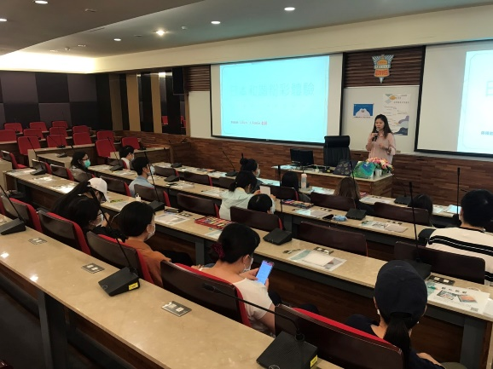 | 日本和諧粉彩認證體驗說明會講座情形
 | 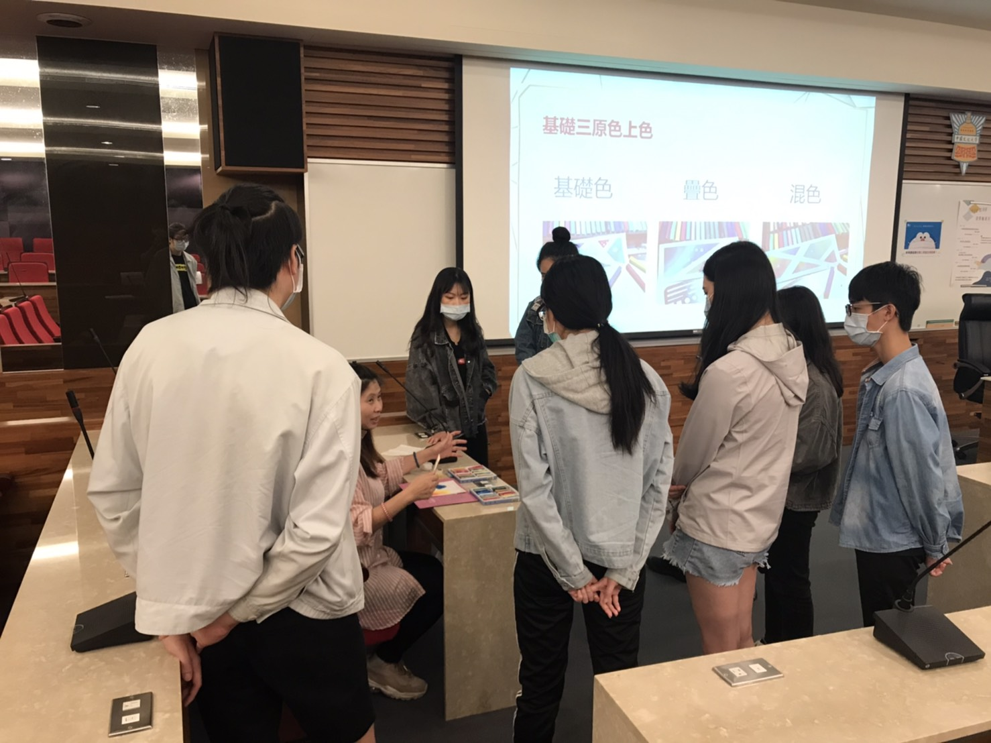 | 日本和諧粉彩認證體驗說明會講座情形
 | 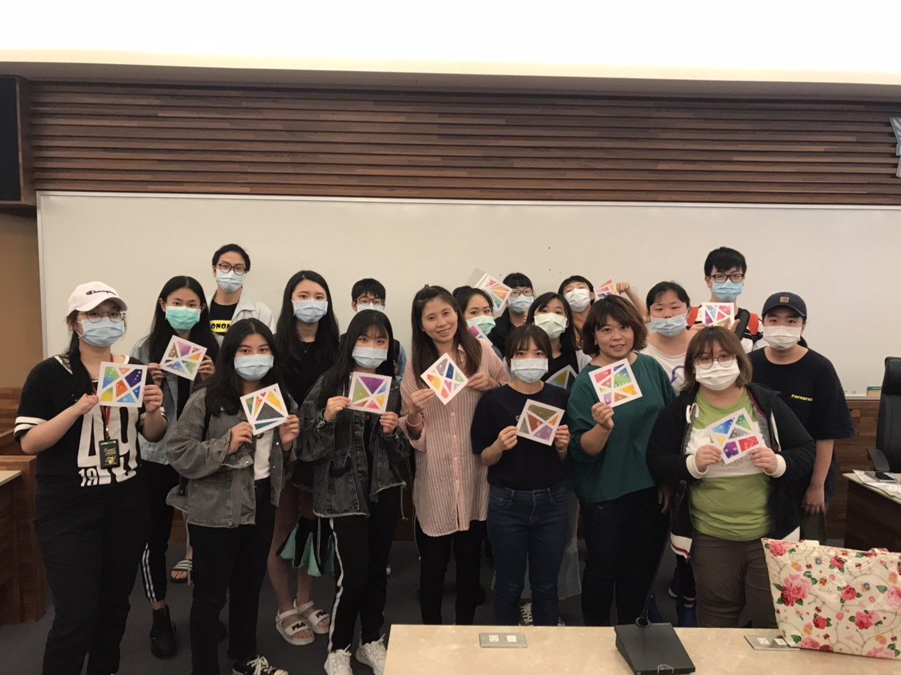 | 日本和諧粉彩認證體驗說明會講座情形

